出國報告（類別：洽公）

2015年農產品貿易赴美友好訪問團
黃豆玉米分團(美國穀物協會)報告

服務機關及姓名職稱：
財團法人中央畜產會 王董事長政騰 (總團長)
台灣糖業股份有限公司 陳董事長昭義 (穀物協會分團長)
台灣卜蜂企業股份有限公司 鄭董事長武樾
國立台灣大學生物資源暨農學院 徐院長源泰
大城長城企業股份有限公司 莊總經理坤炎
全興集團三合溢企業股份有限公司 黃總經理明禮
中華穀類食品工業技術研究所 施所長坤河
經濟部能源局 林研究員淑芳
美國穀物協會 張代表學義

派赴國家：美國

報告日期：104年12月18日
出國期間：104年9月13~24日
2015年農產品貿易赴美友好訪問團參訪報告

我國外交部籌組「2015年農產品貿易赴美友好訪問團」（農訪團），團員包括政府機構、臺灣飼料工業同業公會、臺灣區植物油製煉工業同業公會、臺灣區麵粉工業同業公會、臺灣區雜糧發展基金會、美國穀物協會、美國黃豆出口協會、與美國小麥協會等政府官員、理事長、執行長、駐台代表、董事長、總經理、廠商負責人等，共計35人；總團長由前行政院農委會副主任委員、現任中央畜產會董事長王政騰博士擔任。該團係1998年以來我國第10度籌組農訪團訪美。

2015年農訪團分為「黃豆玉米」與「麥類」兩大分團，黃豆玉米分團團員19名，包括由外交部資助的公費團團員10名、美國穀物協會贊助團團員8名與美國在台協會農業專員1名。另有麥類分團團員6名、美國黃豆出口協會贊助團團員10名，合計共35人。黃豆及玉米分團團長分別由臺灣區植物油製煉工業同業公會理事長、福壽公司董事長洪堯昆先生和臺灣飼料工業同業公會理事長、泰山公司董事長詹岳霖先生兩位擔任。麥類分團團長由臺灣大食品股份有限公司執行長林鑫堯先生擔任。
本次農訪團在美國華府分別拜會美國聯邦政府重要官員及國會領袖，並於美國國會山莊簽署總值高達30億3千萬美元之玉米、黃豆、與小麥採購意向書。華府行程結束後，「黃豆玉米」分團訪問愛荷華州、伊利諾州、明尼蘇達州及肯塔基州。「麥類」分團先至愛達荷州訪問，再與「黃豆玉米」分團在華府會合，然後訪問堪薩斯州、蒙大拿州及華盛頓州，拜會當地州政府及農政單位，並前往農場實地參訪考察。
2014年我國為美國第10大貿易夥伴及美國農產品第7大出口市場，美國則為我第2大貿易夥伴及第2大外資來源。外交部深盼藉由本次農訪團持續推動雙邊農業合作與交流，以彰顯臺美貿易關係之緊密友好。黃豆玉米分團於9月13日啟程赴美，於9月24日晚上返抵國門，行程前後共計12日。
9月13日(日)
本團早上8:00在桃園國際機場搭乘達美航空DL172號班機出發飛往日本成田機場。
10:05-14:20 Taiwan Taoyuan Int’l Airport (TPE) – Tokyo (NRT), Japan DL#172
16:40-13:30 Tokyo (NRT), Japan – Minneapolis, MN (MSP), USA DL#585
17:40-21:00 Minneapolis, MN (MSP) – Washington DC (DCA) DL#1187

抵達日本是下午2點35分(日本比台灣快1小時)，轉機需等2小時左右，張代表事先安排達美航空日本地勤人員帶我們到貴賓室休息等機，同時張代表也建議喝杯冰涼生啤酒〈使用從冰箱的杯子〉，等機時大家可以認識團員互相交流。
轉機搭乘達美航空DL585號班機，於下午4點40分飛往明尼蘇達州明尼亞波里斯機場，抵達明尼亞波里斯仍然是13日下午1點44分(明尼亞波里斯比台灣慢13小時)，6小時等機時間，張代表以識途老馬，很快帶我們到達美航空貴賓室休息等機，其間大家更進一步認識交流，並在鄭武樾先生(民國25年出生)提議下，帶領我們在機場內走路活動，他自我要求每天要走12,000步以上，拿手機給我們看每天都有統計記錄。
在下午5點40分轉搭達美航空DL1187號班機飛往我們的終點站華盛頓DC Dulles Int’l Airport，抵達已經是晚上9點03分(華盛頓DC比台灣慢12小時)，一出機門馬上見到駐美國台北經濟文化代表處(TECRO)國會組傅筱琳秘書及李俊徹秘書接機，坐車約半小時抵達旅館(Embassy Suite at the Chevy Chase Pavilion)。
9月14日拜會美國穀物協會總部
我們不因長途飛行或時差因素而耽擱，9月14日早上我們就起程拜訪美國穀物協會華盛頓總部，抵達時由懷孕即將生產的副總裁Kimberly Atkins接待及簡報美國穀物協會功能及世界分部。接下來由Gary Blumenthal介紹Price influences and opportunities(價格的影響和機會)，從氣候因素看穀物生產，全程都由來自大陸杭州的錢孫星經理 (Stella Qian，Manager)翻譯，使我們對今年美國穀物趨勢有深入了解。
與會人員有Kimberly Atkins (Vice President/Chief Operating Officer) ，LyndseyErb-Sharkey (Director of industry Relation)，Melissa George Kessler (Director of communication)，Dick Kasting (Director of Strategic Relation)，Stella Qian (Manager of trade team，杭州錢孫星經理)，Gary Blumenthal (President and CEO, WorldPerspectives,INC)。

美國穀物協會總部設在華府，穀物協會透過海外的十個辦事處 (埃及、日本、韓國、突尼西亞、墨西哥、巴拿馬、約旦、中國、馬來西亞、台灣)，在全球五十餘個國家從事推廣方案，其宗旨在於開拓美國玉米、高粱、大麥及其相關產品的出口市場。穀物協會相信穀物的出口有助於全球的經濟發展，協會的會員包括美國穀物農民組織和農企業界成員。
其服務方案包括技術推廣方案(Technical programs)、貿易服務(Trade servicing)與貿易政策(Trade policy)。技術推廣方案協助家畜禽生產業者有效地使用飼料穀物和提高生產效率；貿易服務協助顧客瞭解美國穀物行銷制度，包括財務、政府提供的支援項目、美國飼料穀物的品質和市場價格；貿易政策協助制定並執行與穀物之進口、加工及利用有關之政策。

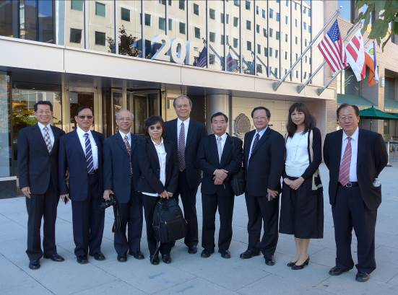
美國穀物協會贊助團團員於總部前合影
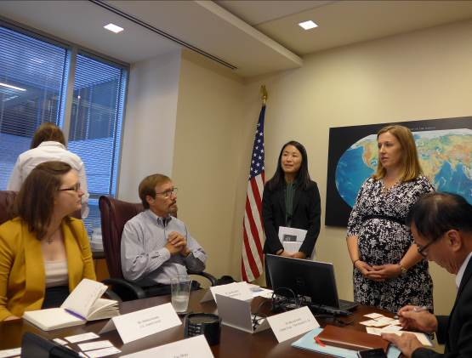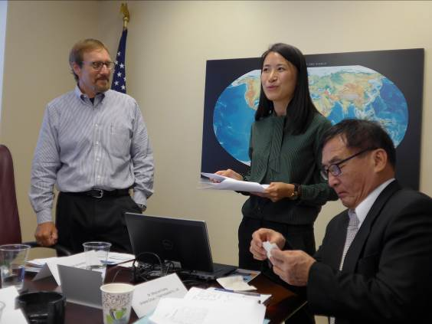
副總裁Kimberly Atkins簡報 Gary Blumenthal與錢孫星經理

雙橡園歡迎晚宴
下午5點赴大家期望的我國駐美代表處，(即台北經濟文化代表處Taipei Economic and Cultural Representative Office，簡稱為TECRO)深具歷史意義的雙橡園，參加沈呂巡大使的歡迎晚宴。
雙橡園（英文名Twin Oaks）是位於美國華盛頓哥倫比亞特區的古蹟建築，為中華民國政府國有財產。該園最初屬美國獨立戰爭時期將軍尤萊亞·佛瑞特(也是第一屆美國國會議員)，1888年，佛瑞特的後人葛林將該地賣給波士頓豪門後人加德納·格林·赫巴德，他是國家地理學會的創辦人，赫巴德後來以三萬美元委任當時著名的留學巴黎建築師理查·亞倫為其家族設計夏日別墅，理查·亞倫設計了擁有廿六個房間的喬治復興風格豪宅。
1930年代，赫巴德家將其別墅租給一些名人，如海軍副將領大衛·英格斯及最高法院檢察總長詹姆士·畢格斯。1937年8月，赫巴德家將該處承租給新任的中國政府代表王正廷大使，並於翌日遞交國書給時任美國總統富蘭克林·德拉諾·羅斯福。
1947年，顧維鈞大使以中華民國政府名義以四十五萬美元向赫巴德家購置雙橡園。在1949年中華民國政府遷台後，雙橡園產權繼續歸屬中華民國政府，但至1978年12月5日，美國卡特總統宣布與中華人民共和國建立外交關係，取代原本與中華民國之正式關係，雙橡園作為大使官邸之功能暫告一段落。卡特總統與中華人民共和國建立完全外交關係的前七天，雙橡園被售予美國民間組織。中華民國政府委託羅斯福總統首席智囊湯瑪斯·柯克倫將雙橡園及大使館、武官處房舍以象徵性二十美元出售給美國參議員貝利·高華德主持的自由中國之友協會；一年後，該協會以周轉不靈為由，分別賣掉大使館和武官處後，亦打算出售雙橡園，方才由中華民國政府以二百萬美元從該協會購回雙橡園，並在1986年2月5日向美國內政部註冊申請列為古蹟。2011年起恢復在雙橡園舉行雙十國慶酒會。

沈呂巡大使在歡迎晚宴致詞中特別強調2014年我國是為美國第10大貿易夥伴(超越印度及沙烏地阿拉伯)，美國為我第2大貿易夥伴及第2大外資來源，美國對我出口268億美元，對我進口406億美元，貿易逆差137億美元，我國也是美國農產品第7大出口市場。自1993年以來進口美國穀物美金35 億元(US$3.5 billion)為美國一年穀物產值，本次代表團任務在美國國會及各州(愛荷華州、伊利諾州、明尼蘇達州、肯塔基州、蒙大拿州、堪薩斯州)簽署2016-2017購買意向書，預定購買500萬公噸玉米(197 million Bushels)及50萬公噸玉米產物(DDGS)，約10 億2,300萬美元；預定購買250-280萬公噸黃豆 (92-103 million Bushels) ，約10 億1,300-2,610萬美元；預定購買1700萬公噸小麥( 62.5 million Bushels)，約5億4,400萬美元；採購穀物總計29億400萬美元到30億3,400萬美元間。致詞中仍提及他在堪薩斯州任職時，認識中華穀類食品工業技術研究所苗創辦人，並推崇苗玉秀創辦人率領採購團的貢獻。

9月15日拜會美國農業部
9月15日早上出發前往美國農業部，抵達後大家在農業部接待廳等待，團長王政騰董事長拜會美國農業部副次長Alexis Taylor之後，共同參加由農業部舉辦之歡迎酒會。酒會開始前農業部副次長Alexis Taylor、美國在台協會Mr. Rick Ruzicka、駐美國台北經濟文化代表處副代表洪慧珠公使及王政騰團長等致詞後，團員便與出席酒會的官員、業界代表等互相交流。

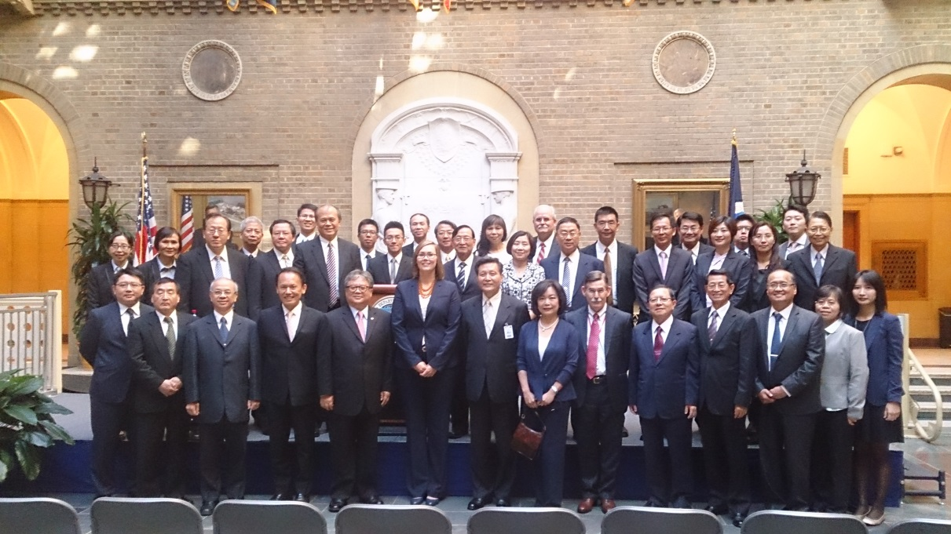
全團(包括外交部團、穀物協會團、黃豆團及小麥團)在美國農業部接待廳大合照
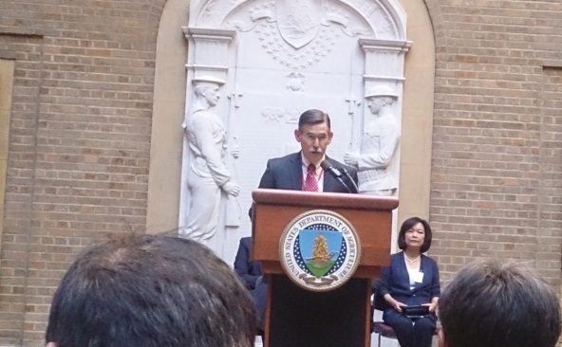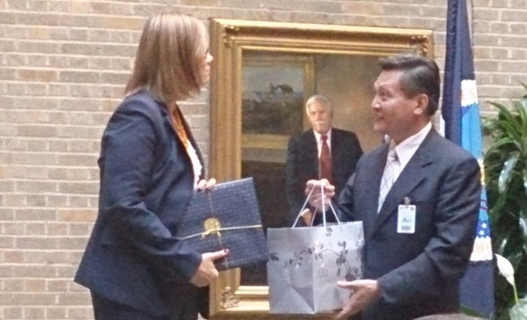
美國在台協會Mr.Rick Ruzicka 王團長與Alexis Taylor次長交換禮物

酒會後到傑佛遜纪念堂( Jefferson Memorial)參觀及拍照。中午在中國城海鮮大酒樓快速用餐後，利用空檔參觀美國國家藝術館(National Gallery of Art, Washington)。

下午拜訪美國在台協會(PM 15:00)，談到農產品採購及請協助加入TPP等議題。

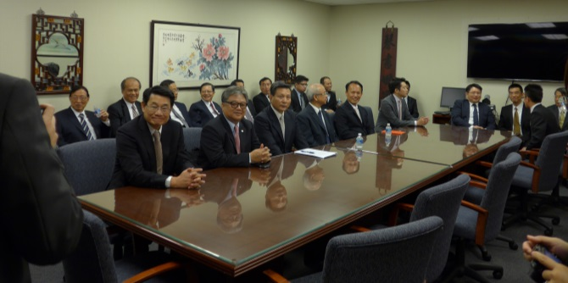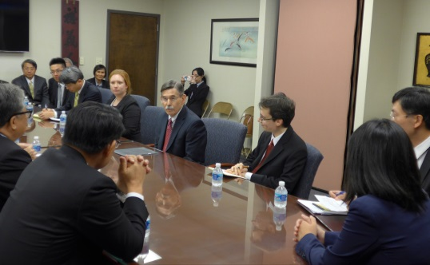

嗣後前往Marriott Metro Center，途中短暫停留參觀白宮後花園。

17:00參加由美國穀物協會（U.S. Grains Council，簡稱為USGC）、美國小麥協會（U.S. Wheat Associates，簡稱為USW）、美國黃豆出口協會（U.S. Soybean Export Council，簡稱為USSEC）、北美出口穀物協會（North American Export Grain Association，簡稱為NAEGA）及美國穀物飼料協會（National Grain and Feed Association，簡稱為NGFA）等協會共同舉辦的歡迎酒會，與會人員有Thomas N. Sleight (President and CEO, U.S. grains council)，Jennifer Sydney (Director of Programs and Planning,U.S. Wheat Association)，Stephanie Bryant-Erdann (Market analyst, U.S. Wheat Association)，Kurt Shultz (Director of Global Strategies)等。
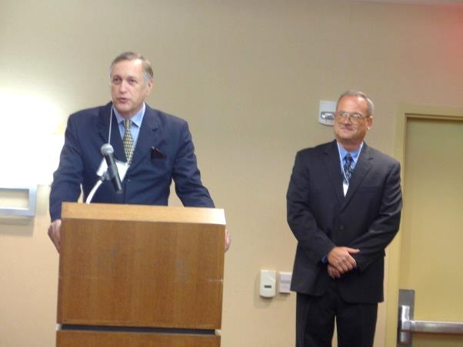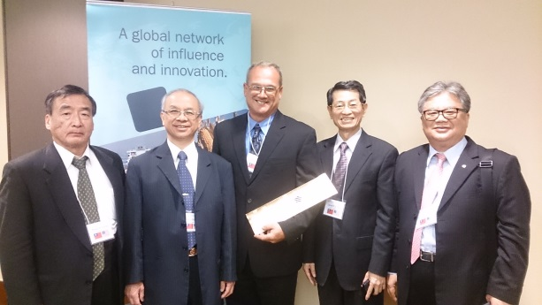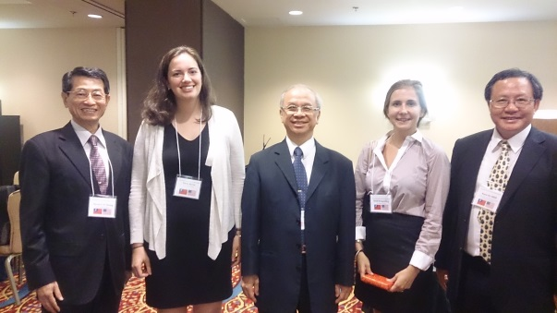 歡迎酒會
9月16 拜會美國聯邦參議員
早上全團前往國會山莊(Capitol Hill)依駐美國台北經濟文化代表處安排，拜會美國聯邦參議員，包括蒙大拿州Steve Daines，華盛頓州Maria Cantwell及堪薩斯州Pat Roberts 。
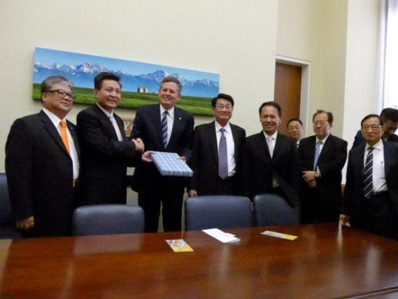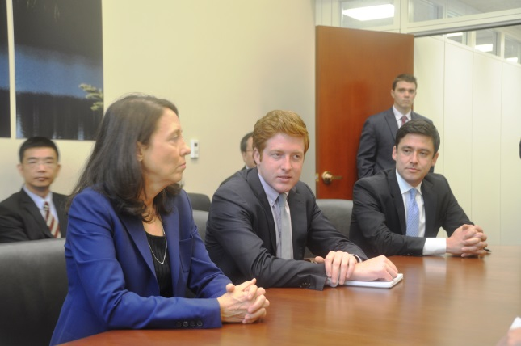
美國聯邦參議員蒙大拿州Steve Daines 華盛頓州Maria Cantwell
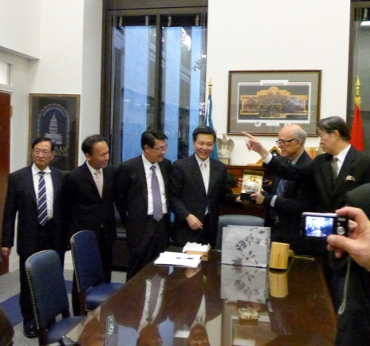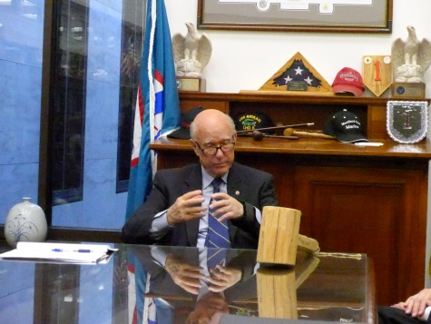
美國參院農業委員會主席、來自堪薩斯州的聯邦參議員Pat Roberts

下午15:30 在國會山莊詹森總統廳 (Lyndon Baines Johson Room)舉行意向書簽署儀式及酒會。在沈呂巡大使主持及美國國會議員見證下，玉米採購意向書由台灣飼料工業同業公會詹理事長岳霖與美國穀物協會副主席Phillip Councell代表簽署，黃豆採購意向書則由台灣區植物油製煉工業同業公會洪理事長堯昆與美國黃豆協會主席Wade Cowan代表簽署，小麥採購意向書則由台灣大食品股份有限公司林執行長鑫堯與美國小麥協會會長Alan Tracy代表簽署。總採購量約3億6,650萬蒲式耳之美國穀物，價值約30億3千萬美元。共計9位聯邦參議員及8位聯邦眾議員親自到場見證簽約儀式並致歡迎詞，包括Sen. Thad Cochran (R-MS), Sen. Ron Johnson (R-WI), Sen. Charles Grassley (R-IA), Sen. Roy Blunt (R-MO), Sen. James Inhofe (R-OK), Sen. Ron Wyden (D-OR), Sen. Jon Tester (D-MT), Sen. John Hoeven (R-ND), Sen. Heidi Heitkamp (D-ND), Rep. Charles Rangel (D-NY), Rep. Dan Newhouse (R-WA), Rep. Rick Crawford (R-AR), Rep. Judy Chu (D-CA), Rep. Steve King (R-IA), Rep. Ryan Zinke (R-MT), Rep. Tim Huelskamp (R-KS), Rep. Scott DesJarlais (R-TN).他們致詞時皆感謝農訪團的到訪，認為農訪團此次購買金額龐大的美國農產品，將有助於提升美國農產品出口，並增加美國農民收益及一般民眾的就業機會。
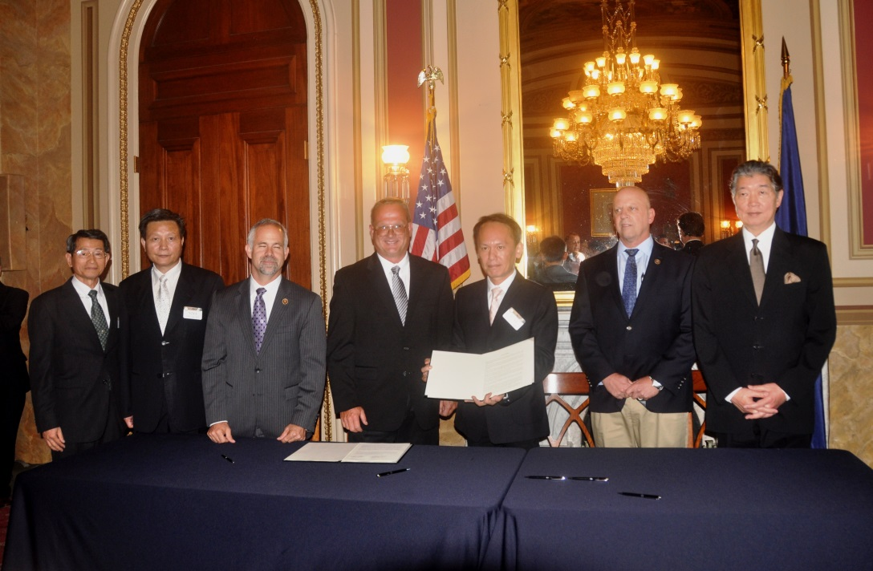
玉米採購意向書簽署完成後合影。圖右起：沈呂巡大使、眾議員Scott DesJarlais (R-TN) 、台灣飼料工業同業公會詹理事長岳霖、美國穀物協會副主席Phillip Councell、眾議員Tim Huelskamp (R-KS)、王政騰團長、與張學義代表。
會後本分團馬不停蹄趕往機場，搭機轉往愛荷華州首府德梅因市。

19:20-21:01 Dulles Int’l Airport (IAD) – Minneapolis, MN (MSP) DL#2816
22:20-23:15 Minneapolis, MN (MSP) – Des Moines, Iowa (DSM) DL#4042

9月17日愛荷華州舉行採購意向書簽署儀式
愛荷華州面積56萬平方英哩，人口310萬(台灣人口2,346萬)，平均所得4萬5千美元(台灣2萬3千美元)。愛荷華州在1989年與台灣省締結姊妹州為美國豬肉生產最大州，2013年成立駐台經貿代表辦公室，2014年愛州出口總值1億4千6百萬美元到台灣，較2013年成長50%，愛州州長Terry Branstad曾於1988年與1989年兩度訪台。
9月17日早上抵愛荷華州政府大廈(State Capital)，該大廈的建築在美國是有名的，導覽人士先帶領我們參觀會議室、圖書館、及內部壁畫，芝加哥台灣貿易中心梁芷菊主任(Taiwan Trade Center, Chicago Director Mia Chih-Chu Liang)及僑領吳美美都來陪同參觀。

11:00在Robert D. Ray Conference Room舉行意向書簽署儀式，愛荷華州副州長雷諾絲(Lt. Governor Kim Reynolds)蒞臨主持，與會人員包括Ms. Kathy Hill (Moderator) International Trade Office，Iowa Economic Development Authority；Mr. Roger Zylstra, Director of Iowa Corn Promotion Board；Mr. Wayne Fredericks, President of Iowa Soybean Association；Tom Muller, District 3 director of Illinois Corn Marketing Board；Sharon Covert, District director #4 of Illinois Soybean Association；Karey Claghorn, Chief Operating Officer of Illinois Soybean Association；駐芝加哥台北經濟文化辦事處何震寰處長(Calvin Chen-huan Ho, Direcior General。

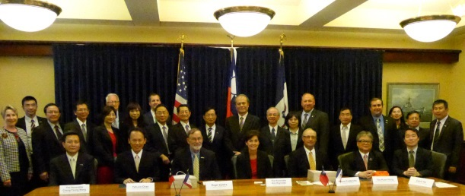
全體合影
中午我團在Django Restaurant辦理答謝餐會。愛荷華州為美國豬肉生產最大州，品嚐豬排是來此目的之一，沒想到豬排是超大份(pork chop 8oz X 2)，用餐之間聽當地農夫談起，豬大小125Kg~130Kg (250lbs), 豬排的大理石紋肉(Marbling meat) 爽口不硬。農夫的田約50%種玉米、50%種黃豆，因為農地要輪作(Rotate)，種玉米耗氮，種黃豆固氮，如此可減少施肥。

拜會DuPont Pioneer 生技公司
下午14:30抵達DuPont Pioneer，先聽簡報及參觀成果展覽室，其中大家對高油酸黃豆的研發很感興趣，之後又安排我們前往參觀自動栽培溫室(Greenhouse)及分析實驗室(Global Marker Technologies)，其設備之先進、考慮之週詳、及建立植物基因片段(gene marker)資料庫之豐富，令人耳目一新。目前基改作物(GMO)生產之玉米約90%，黃豆約93%，但是種植GMO玉米要混5% 非GMO玉米給蟲吃，當緩衝，稱之為Buffer。
當天DuPont Pioneer 生技公司與會人員有Greg Dana, (Director-Registration & Regulatory affairs Import Countries)，Jeffery Nawn, (Global Grain Trade Lead, Business &Biotech Affair)，Kevin Diehl, (IA&R Regulatory Strategy& Scientific affairs Director)。

參觀到16:30便搭車前往愛荷華州首府德梅因市準備搭機至伊利諾州芝加哥(19:30- 20:50，Des Moines, Iowa – Chicago, Illinois AA#3417)，延途車子停下好幾次，看孫組長與葉佳韻秘書交談好像有情況，後來才知道因飛機AA3417取消，雖經外交部吳科長交涉也無其他飛機可搭，最後在僑領吳美美到場協助調動巴士司機，準備熱便當後上路，坐了6個多小時，沿途遇到好幾次下大雨，可知芝加哥氣候很不穩定，好不容易在凌晨1點左右才抵達飯店Chicago Club House Inn & Suites，駐芝加哥台北經濟文化辦事處林易民組長( Director Steven Y.M. Lin)已事先在飯店準備好水果接待我們。

9月18日伊利諾州舉行採購意向書簽署儀式
伊利諾州面積57萬平方英哩，人口1,288萬，平均所得5萬3千美元。伊利諾州在1992年與台灣省締結姊妹州，2014年伊州出口總值9億4千萬美元到台灣，佔其出口總值1.4% (我排名第15)，同年我國出口總值 21億5千2百萬美元到伊州，佔其進口總值1.5% (我排名第9)，我國農訪團曾於2000年、2002年、2009年與2011年訪問伊州。
9月18日早上出發前往農場(Doug Harford Farm)，看到他家小飛機及一大片尚未採收玉米田。農業廳長Philip Nelson到場歡迎及導覽參觀玉米田後，原車人馬又前往正在收割玉米的Paul Jeschke農場(Dollinger Farm ,built by Bryant 1967)。
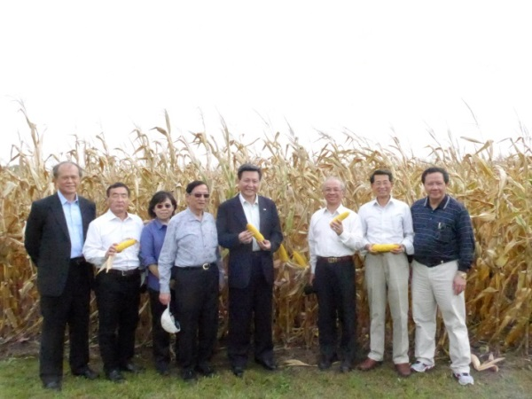
玉米田合影

農場主人很客氣讓我們坐上其收割玉米車(combine harvester)體驗收割情況，在車內聊到八行收割機一天收割量，收割水分螢幕顯示多少(一般收割玉米之水分在20-30%)、一天收割面積、每天用多少收割時間、收割季節多久、車子費用，機器費用等等，玉米與黃豆收割頭是不同設備，車子主體約十五萬美金，玉米收割頭一萬五千美元，黃豆收割頭一萬七千美元，一天可以收割三、四百英畝玉米田，或二、三百英畝黃豆田。
中午我團在Doug Harford Farm辦自助餐答謝餐會，有香腸、漢堡肉及巧克力點心。餐後伊利諾州州長朗納(Bruce Rauner)到Doug Harford Farm，出席見證黃豆與玉米意向書簽署儀式。

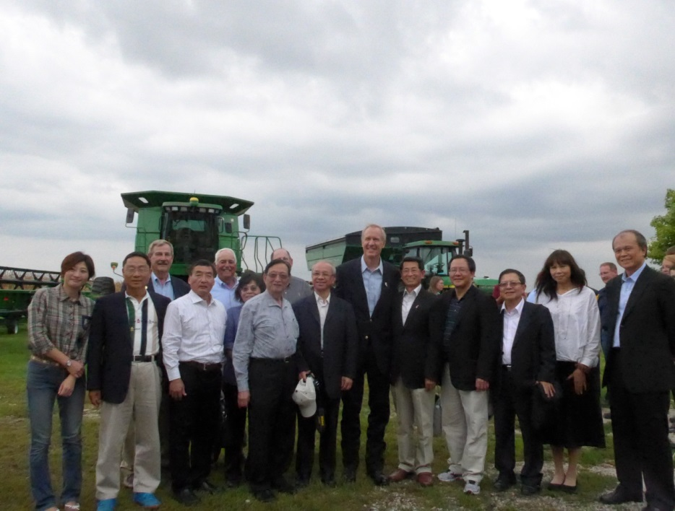
伊利諾州州長朗納(Bruce Rauner)與團員合照

參觀伊州Elburn Cooperative CO. (Elevator)
結束簽署後15:00 搭車前往參觀Elburn Cooperative CO. (Elevator)，由該公司Jeff Neisler經理親自導覽，介紹乾燥設備、芝加哥河運輸狀態、進場穀物品質檢測等。貯存方式GMO及非 GMO要分開管理。因倉儲管理電腦化，倉儲管理員培訓不易，目前操作人員有四、五年經驗。也談到玉米分級問題，張代表出國前給的參考資料就可以派上用場，整理如下：

參觀時團員們對穀倉英文不是很清楚，感謝張代表在車上利用時間說明，Elevator為穀倉，silo或vin為筒倉，Farmer Elevator為農家穀倉， Country Elevator 為鄉村穀倉，Terminal Elevator為河邊穀倉，Export Elevator為出口港穀倉。今天參觀的穀倉扮演鄉村穀倉及河邊穀倉兩種角色。又，美國玉米常分為Field corn, sweet corn 與 white corn。

美國玉米的分級項目和規格
等 級 | 容積重 | 破碎玉米  和夾雜物 | 總損壞粒 | 熱損壞粒
1 | 56.0磅以上 | 2.0%以下 | 3.0%以下 | 0.1%以下
2 | 54.0磅以上 | 3.0%以下 | 5.0%以下 | 0.2%以下
3 | 52.0磅以上 | 4.0%以下 | 7.0%以下 | 0.5%以下
4 | 49.0磅以上 | 5.0%以下 | 10.0%以下 | 1.0%以下
5 | 46.0磅以上 | 7.0%以下 | 15.0%以下 | 3.0%以下
備註：資料來源為美國農業部美國聯邦穀物檢驗局公佈之「美國穀物標準」
（Official United States Standards for Grain, FGIS/USDA）

黴菌毒素:
黃麴毒素（Aflatoxin）：美國食品藥物管理局管制界限，玉米20 ppb。
嘔吐毒素（Vomitoxin）：使用於豬及其他動物時，美國食品藥物管理局管制界限為5 ppm；使用於雞與牛時，美國食品藥物管理局管制界為10 ppm。

9月19日(六)芝加哥
14:00出發前往機場，由芝加哥飛往明尼蘇達州明尼亞波里斯。

17:05-18:37 Chicago, Illinois –Minneapolis, Minnesota DL#4752

抵達明尼亞波里斯機場，團員中很多熟悉的老朋友，僑務諮詢委員王贊綸(Vincent T. Wang)來接機，遊覽車接我團住進在機場附近的飯店Embassy Suites Minneapolis, Airport，一入住王委員馬上分批帶我們前往Mall一家壽司連鎖店吃壽司、生魚片及烏龍麵等輕食。

9月20日(日)明州參訪
今天為週日，行程較簡單，早上整理資料。用完早餐後與王領隊及鄒總幹事散步到附近的軍人公墓，看到修剪整齊的樹木及妥善的管理，很值得我們借鏡，馬路上也有輕軌火車奔馳，卻沒有看到柵欄。

明州農場Toquam Family Farm參訪
賴美國穀物協會的安排，於9月20日下午前往農場（Toquam Family Farm）。Roger Toquam和他家人四代同堂，經營農場也養豬，79歲父親來自挪威，四年前購置此處農地，他跟太太、兒子（Rhonda, Brennen, Josh and Isaiah）都很熱誠招待及說明，小孩工作都有專長分工，當天也有媒體到現場採訪，回程兩位兒子還帶我們到他們的豬場參觀。

Toquams家族哲學，我們不是擁有土地，只是從子孫借來使用 “We don’t own the land; we borrow it from our grandkids.”
資料來源：http://www.toquamfamilyfarm.com/our-family/

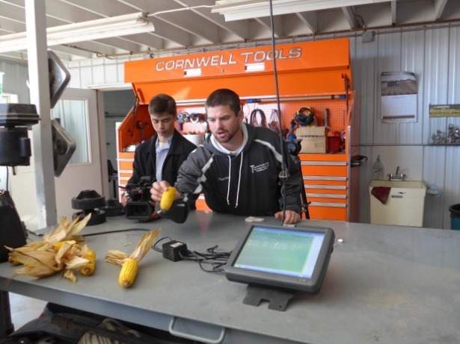

晚上在北海中餐廳(Mandarin Kitchen)與明州僑領及台商晚宴，明州眾議員Jerry Newton夫婦參加，僑務委員蘇秉輝、僑委會僑務促進委員陳慶儀 (Maria Arrow Smith)、駐芝加哥台北經濟文化辦事處張自強組長(Robert Chang Director)均出席。明州大陸留學生多，大陸也很積極經營。

9月21日(一)於明尼蘇達州舉行採購意向書簽署儀式
明尼蘇達州面積87萬平方英哩，人口548萬，平均所得4萬8千美元。
明尼蘇達州在1984年與台灣省締結姊妹州，2014年明州出口總值約4億美元到台灣，佔其出口總值1.9% (我排名第14)，為該州在亞洲第7大出口市場；同年我國出口總值7億美元到明州，佔其進口總值2.0% (我排名第6)。我國農訪團曾於2009年與2013年訪問明州，明州農業廳長Dave Frederikson曾於2013年元月率團訪台。

9月21日早上到榮民大樓（Vaterans Building）拜會明尼蘇達州州長戴頓(Governor Mark Dayton)，舉行意向書簽署儀式。首先由農業局長 (Agriculture Commissioner Dave Frederickson)歡迎本團進入會場，接著媒體、業者、國會議員、參議員、政府官員等漸漸入場，加上擺好酒會點心，場面很浩大，最後戴頓州長入場並與本團團員握手寒暄後，才開始進行簽約儀式。

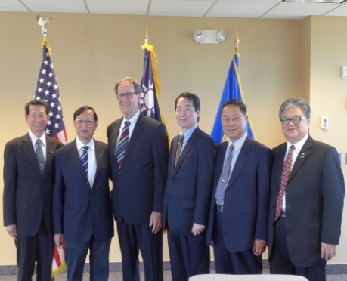

中午在University Club (420 Sumit Avenue, St. Paul, MN 55102)辦理自助餐答謝餐會。

農業局長Dave Frederickson主持餐會及與會人員。

密蘇里大學農藝專家Naeve, Seth L. ( University of Minnesota, Department of Agronomy and Plant Genetics)介紹黃豆生產及密州黃豆粗蛋白質(crude protein)跟必需胺基酸（EAA，Essential Amino Acids）之關係。

機場簡單用餐後搭下午5點30分飛機前往底特律機場，接著從底特律機場轉晚上9點49分飛機飛肯塔基州萊辛頓機場。

17:30-20:08 Minneapolis, MN (MSP) – Detroit, MI (DTW) DL#1357
21:49-23:03 Detroit, MI (DTW – Lexington, Kentucky (LEX) DL#4448

晚上 11點左右抵達萊辛頓機場，亞特蘭大台北經濟文化辦事處戴輝源處長(Steven Tai, Director General )、張雅君副領事(Kelly Y.C. Chang, Consular Officer)、經濟組王廷驊組長(David Tyng-Hwa Wang, Director) 都來接我們，再坐車約1小時前往首府法蘭克福Hampton Inn Frankfort飯店。抵達飯店快晚上 12點，因辦事處提前作為，很快便可以住進休息，辦事處特別準備水果和泡麵當消夜。

9月22日(二)於肯塔基州
肯塔基州面積40萬平方英哩，人口441萬，平均所得3萬7千美元。肯塔基州在1982年與台灣省締結姊妹州，其為美國家禽最大生產州，也是台灣菸酒公司採購美國菸草主要供應產地之一。2014年伊州出口總值2億4千萬美元到台灣，同年我國出口總值4億2千萬美元到肯州，州長畢雪(Steven Beshear) 曾於2012年到台灣參加30週年慶祝酒會，並於2015年再度率團訪台。

Kentucky Horse Park肯塔基州馬公園
這個公園由一群眼界開闊的肯塔基當地愛馬人士、州政府領導、和馬術産業共同投資建成，希望爲肯塔基當地人民和世界各地的觀光客創造一個了解馬業的樂園，促進藍草區獨特的文化。公園占地面積1,032英畝。正中央一樽栩栩如生的大馬塑像位於花壇上，有真馬那麼大，那是曾經在美國獲得三連冠的賽馬John Henry的塑像，它揭示了這公園是以馬為主題的公園。為什麼肯塔基良馬中心能夠馴練出世界一流的種馬，原因固然很多，但是其中十分重要的原因之一是這裡有得天獨厚的藍草（Blue Grass)，這種草是最好的馬料，而其他地方並沒有這種馬最愛吃的草，據說如果將這種草移植他處也沒有長在肯塔基那樣的效果。肯塔基真不愧為“藍草之州”。

早上9:30抵達公園，執行主任Jamie Link及 Lisa Jackson, (Director of Marketing &PR)招待介紹、繞馬場、觀賞馬房、看馬吃草、賽馬練習場及得獎賽馬展示。

養馬場提供環境及生活方式讓馬終老，馬終老後埋頭、腳及心臟，其餘攪碎做肥料。
馬年齡X3+8為人類年齡(例如馬年齡24歲：24 × 3 + 8 = 80)，他們養馬也
注意老馬營養，早晚食用糖份少的草，乾草泡水糖份釋出再食用。

於肯塔基州舉行採購意向書簽署儀式
9月22日早上前往州長(Steven Beshear)官邸舉行意向書簽署儀式，農業政策主任Roger Thomas (Executive Director)及玉米協會主席President Russel Schwenke、黃豆協會主席Chairman Keith Tapp 都出席簽約儀式。

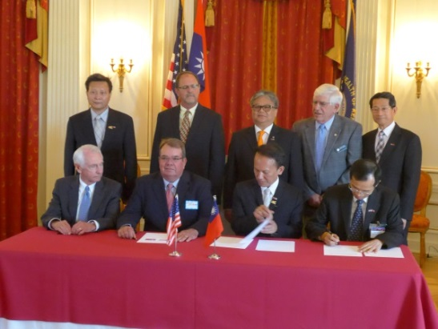
President RusselSchwenke(玉米主席)
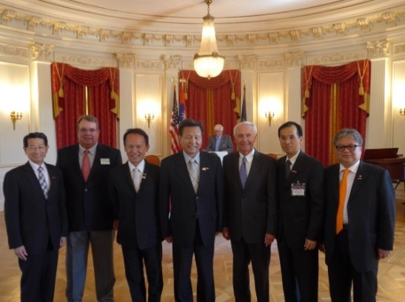
州長Steven Beshear跟團長合影

12:00 Governor Reception州長官邸接待酒會，並參觀官邸。

肯州Paul Hornbeck農場參訪
下午13:30參訪肯州參議員Paul Hornbeck經營之農場，太太、兒子、女兒、女婿及孫子一起工作，各種植一千多英畝玉米與黃豆，大豆正在收成，也種植100英畝左右煙葉，養150箱蜜蜂，女兒自己另外種植16種蘋果，約4,000棵，我們剛好逢上採收季節，結果纍纍，大家都非常興奮爭著照相，回程也看到牧場養了100多頭肉牛。

肯州Buffalo Trace波本威士忌酒廠參訪
下午參觀Buffalo Trace波本威士忌酒廠。波本（Bourbon）是威士忌，其名字來源於它的原產地——美國肯塔基州的波本鎮（Bourbon County）。這種威士忌一般呈琥珀色，比其他威士忌口感更甜一些，酒體也更重一些。
得到國際公認的美國酒法規定，波本威士忌必須產自美國，釀造原料必須包含51- 79%的玉米。其他可用的釀造原料不受法律規定，常見的有大麥芽、小麥和黑麥。雖然法律沒有規定波本威士忌的最短陳釀時間，不過大多數波本威士忌都會在橡木桶中陳釀4年以上的時間。如果它只陳釀了2年，而且沒有發展出更深的顏色和更多的風味，它可能會被標上簡易波本威士忌（Straight Bourbon Whiskey）的標誌。
波本威士忌必須用內部經過烘烤處理的新橡木桶進行陳釀。對橡木桶的原料來源則不作要求，大多數釀酒廠都使用美國橡木桶，因為這種桶孔比較多，透氣性好，可以讓威士忌順利進行陳年，但又不會發生滲漏。蒸餾出來的波本威士忌度數最高不能超過160 proof（即酒精的濃度不能超過80%）。在裝瓶的時候，不能添加任何的物質來增加波本威士忌的風味、甜度以及改變它的顏色。
Buffalo Trace顧名思義就是野牛的遷徙路徑，而這家酒廠正是座落在肯塔基河附近的美洲野牛遷徙路徑上。儘管過去酒廠經營權易手數次，但最早的歷史可以追溯到美國獨立戰爭前，算是美國數一數二的老牌酒廠。Buffalo Trace陳放至少八年，酒精度45%。氣味部分，明顯地較我平時喝的波本來得平淡些，也比較不刺鼻，非常的友善，除了橡木桶味道之外帶有點香草、花香。入口的口感非常滑順、溫柔，這更凸顯了波本的玉米、穀物甘甜味，除此之外還有點貌似太妃糖的焦糖甜味。飲入後，焦糖的味道逐漸增強，滯留口腔久久不散，此時居然還跳出一股香草、薄荷般的清新。
Freddie Johnson是Buffalo Trace第三代掌門人，我們抵達時親自接待及介紹，強調波本威士忌三條件為ABC，不可添加人工香味料(Artificial flavor)，僅使用一次白橡木酒桶(Barrel from white oak)，玉米含量51%以上(Corn higher 51%)。他們是使用非基改玉米及有使用裸麥、大麥芽及小麥等其他穀物製作，曾嘗試使用基改玉米，發覺不適合他們幾種傳統酒類，但可用於其他風味開發。貯藏酒桶有向陽及不向陽，向陽水分容易揮發，酒精度高，不向陽熟成度佳，因此利用各種不同區域貯藏的酒桶調配酒的經驗很重要。
品酒時教我們把酒放手上直接聞，每搓一次會聞到不同風味，味道聞起來是先酒味後穀物味，真的很神奇。

晚宴的答謝餐會，主菜為雞胸肉，鮭魚及義大利千層麵，甜點含米，再品嚐飯店的波本威士忌酒及啤酒。與會人士有House of Representatives Tommy Thompson (lawyer)，House of Representatives Brent Yonts，State Senator Dorsey Ridley，Corn Growers Association President Russel Schwenke，Corn Promotion Council Chairman Philip McCoun及Keith Tapp (Chairman of the Kentucky Soybean Promotion Board)等人。

二、歸程
9月23日早上6:30便Check out，7:00從旅館搭車前往肯塔基州萊辛頓機場，搭10:07飛機前往底特律機場轉機回東京，飛機因電腦故障，本來13:55起飛的班機，修復到16:00左右才起飛，到日本9月24日晚上18:00左右，由日本東京空服人員有條不紊的迅速帶領轉機回台北，回到桃園差不多晚上21:00，出關大家拿到行李互道再見，為12天旅途的美好相聚及完成使命畫下句點。

10:07-11:30 Lexington, Kentucky (DTW) – Detroit, MI (DTW) DL#5977
13:55 Leave Detroit, MI (DTW), USA DL#275

Thursday, September 24, 2015
18:00 Arrive Tokyo (NRT), Japan DL#275
18:40-21:00 Tokyo (NRT), Japan – Taiwan Taoyuan Int’l Airport (TPE) DL#473

